旅游规划助手产品需求文档
面向人工智能创新开发实践课程设计的轻量级智能体系统

字段 | 内容
文档版本 | v1.2
状态 | 已确认真实 API、自有主机部署方案与私有知识口径
创建日期 | 2026年10月11日
目标交付 | 部署到自有主机的 Docker Compose 旅游规划助手

结论摘要：本项目采用单个 LangGraph 状态图而非重型多智能体集群，以 DeepSeek API、Travelport 正式旅行 API、公开地理与天气 API、ChromaDB 和 SQLite 构建可演示、可测试、可追溯的旅游规划助手。所有业务数据均来自正式授权或公开真实 API，系统不提供模拟运行模式。
验收主线：七类意图可用；覆盖中国全境知识库；RAG Top3 命中率不低于 95%；有来源回答依据覆盖率达到 100%（知识证据与工具证据均绑定）；首 token P95 不超过 2 秒；Docker Compose 可在自有主机启动；GitHub Actions 在合并前完成质量、安全、测试和镜像门禁。
变更记录：v1.2（本次）新增 6.4 私有知识与证据口径，第 8 章补充“证据绑定率”与“无关知识引入”指标，5.4 的 SourceChunk 增加 source_type，第 15 章补充对应检查项。v1.1 确认真实 API 与自有主机部署方案。v1.0 首版。

1 产品概述

1.1 背景与问题
用户在规划旅行时需要在攻略、天气、景点、住宿、交通和预算之间反复切换。普通聊天模型能生成流畅文本，但容易编造营业时间、票价或路线，也无法证明推荐来自哪里。本系统将自然语言交互、RAG 私有知识库与可验证的外部工具调用组合成一条轻量工作流，为课程演示提供完整的 Agent 开发闭环。

1.2 产品目标
目标 | 量化结果 | 验证方式
完成核心旅行任务 | 覆盖目的地、行程、交通、住宿、美食、天气、闲聊 7 类意图 | 固定测试集逐类执行
提高答案可信度 | RAG 回答给出来源；依据覆盖率 100%；Top3 命中率 ≥95%；无关知识引入 0 条 | 标注问答集 + 自动评测
保持轻量部署 | 核心服务 4 个以内；无 GPU 也可运行；一条 Compose 命令启动 | 全新主机冷启动演练
体现 Agent 能力 | 系统自主决定追问、检索、调用工具或直接回答 | 轨迹日志和 Chainlit 步骤展示
形成工程闭环 | PR 必须通过代码质量、测试、安全扫描、镜像构建 | GitHub 分支保护与 Actions

1.3 非目标与边界
- 不直接完成机票、火车票、酒店的支付和下单；仅展示正式 API 返回的实时查询结果和供应商跳转链接。
- 不保证第三方价格、余票、营业时间实时正确；答案必须显示数据时间与核验提示。
- 首版不做复杂用户画像、社交、商家后台、地图导航和移动端原生应用。
- 首版以中文交互和中国国内旅行场景为主，海外目的地为扩展项。

1.4 用户与核心场景
用户 | 核心任务 | 成功标准
学生演示者 | 用自然语言展示 Agent 路由、RAG、工具调用和多轮记忆 | 5分钟内完成从需求到行程的完整演示
旅行计划者 | 输入目的地、天数、人数、偏好和预算，获得可执行计划 | 行程结构完整且约束冲突可解释
课程教师 | 检查知识库、指标、工程规范、测试和文档 | 指标可复现，过程材料可追溯
开发成员 | 本地开发、调试、提交 PR、部署 | 配置测试环境 API Key 后可执行真实接口测试

2 需求依据与假设

2.1 任务书硬性要求映射
任务书要求 | PRD 落地项 | 验收证据
理解自然语言并自主调用工具或检索知识库 | LangGraph 条件路由；结构化意图与槽位 | Agent 轨迹、单元测试、演示录像
工具调用、RAG、知识库构建 | 工具适配层；ChromaDB；混合检索 | 索引脚本、检索评测、引用展示
多轮对话与上下文 | SQLite LangGraph Checkpointer；thread_id | 连续 10 轮回归用例
完整源码与部署文档 | Dockerfile、compose.yaml、.env.example、README | 全新环境部署记录
AI 辅助开发档案 | prompts、AI 原始输出、bug 日志、人工修正记录 | docs/ai-dev-log 目录
系统测试报告 | 功能、RAG、性能、故障、安全测试 | CI 产出的 HTML/JSON 报告
团队协作与例会 | 里程碑、任务分工、每周会议纪要模板 | GitHub Projects 与 docs/meetings

2.2 已采用假设
- 课程答辩与部署均使用真实 API；每种外部工具必须有缓存、超时、熔断和错误提示，但不得用虚构数据替代失败结果。
- DeepSeek 使用 OpenAI 兼容 API；模型名称、Base URL 和密钥均通过环境变量配置，不写入代码或镜像。
- 航班、酒店和铁路使用已申请正式凭据的 Travelport Universal API 或等价正式授权供应商 API；不抓取受限网站。
- 知识库覆盖中国全部省级行政区、地级市和主要县级目的地；索引按省份与城市增量构建。
- 性能指标在预热索引、并发 1、稳定网络和 20 条标准查询下测量；2 秒指标指首 token P95，同时单独报告完整响应和第三方 API 耗时。

3 功能需求

3.1 意图与槽位
ID | 意图 | 示例 | 工具与知识 | 必填槽位
INT-01 | 目的地信息查询 | 成都有什么好玩的 | search_attractions + RAG | destination
INT-02 | 行程规划 | 规划3天西安行程 | create_itinerary + get_weather + RAG | destination, days
INT-03 | 交通查询 | 广州到长沙高铁有哪些 | search_trains / search_flights | start_city, target_city, date
INT-04 | 住宿查询 | 西湖附近推荐酒店 | search_hotels + RAG | city；可选 budget
INT-05 | 美食推荐 | 长沙有什么必吃 | search_food + RAG | city
INT-06 | 天气查询 | 明天长沙天气怎样 | get_weather | city, date
INT-07 | 闲聊与兜底 | 你好；谢谢 | 无；边界提示 | 无

统一槽位模型还包括 people_number、preferences、budget、start_date、end_date、transport_preference。槽位为空或歧义时，Agent 只能追问所需最少信息，不得猜测日期、人数或预算。

3.2 需求明细与验收标准
ID | 能力 | 产品规则 | 验收标准
FR-01 | 意图识别与结构化槽位 | 一次 LLM 调用输出受 Pydantic 约束的 JSON；解析失败自动修复一次，再失败进入澄清。 | 标注集宏平均准确率 ≥90%；必填槽位抽取 F1 ≥90%。
FR-02 | 目的地检索 | 按城市、偏好、开放状态检索景点，展示名称、简介、位置、来源与抓取时间。 | Top5 至少 3 条与查询相关；来源链接可打开。
FR-03 | 行程生成 | 按天生成上午/下午/晚间计划，包含地点、建议时长、交通衔接、天气适配和预算小计。 | 每一天结构完整；不出现时间重叠；总预算不超过用户预算或明确提示冲突。
FR-04 | 交通与住宿 | 通过正式授权 API 查询实时航班、铁路和酒店候选；API 不可用时返回可解释错误，不生成替代数据。 | 结果标记供应商、查询时间、币种和有效期；价格与库存均来自本次 API 响应。
FR-05 | 天气 | 调用 Open-Meteo 获取目标地点与日期的预报，失败时给出可恢复提示。 | 合法城市查询成功率 ≥95%；超时后 2 次指数退避，总等待上限 5 秒。
FR-06 | RAG 与引用 | 向量 + BM25 检索后用 RRF 融合，答案句子绑定 source_id。 | 标注集 Top3 命中率 ≥95%；有事实依据的回答引用覆盖率 100%。
FR-07 | 多轮记忆 | 使用 thread_id 保存已确认槽位、工具摘要和最近对话。 | 10 轮内可正确引用目的地、日期、预算；重启容器后会话仍可恢复。
FR-08 | 过程可视化 | Chainlit 展示意图、检索、工具、合成步骤及耗时，隐藏密钥和内部提示词。 | 每个步骤有状态与耗时；日志无密钥。
FR-09 | 反馈与追踪 | 用户可点赞/点踩并填写原因；保存匿名 trace_id。 | 反馈写入 SQLite；可按日期导出 CSV。
FR-10 | 安全边界 | 拒绝提示注入、密钥探测和越权工具参数；外部文本视为不可信数据。 | 安全用例全部通过；日志与回答不出现 secret。

4 交互与 Agent 流程
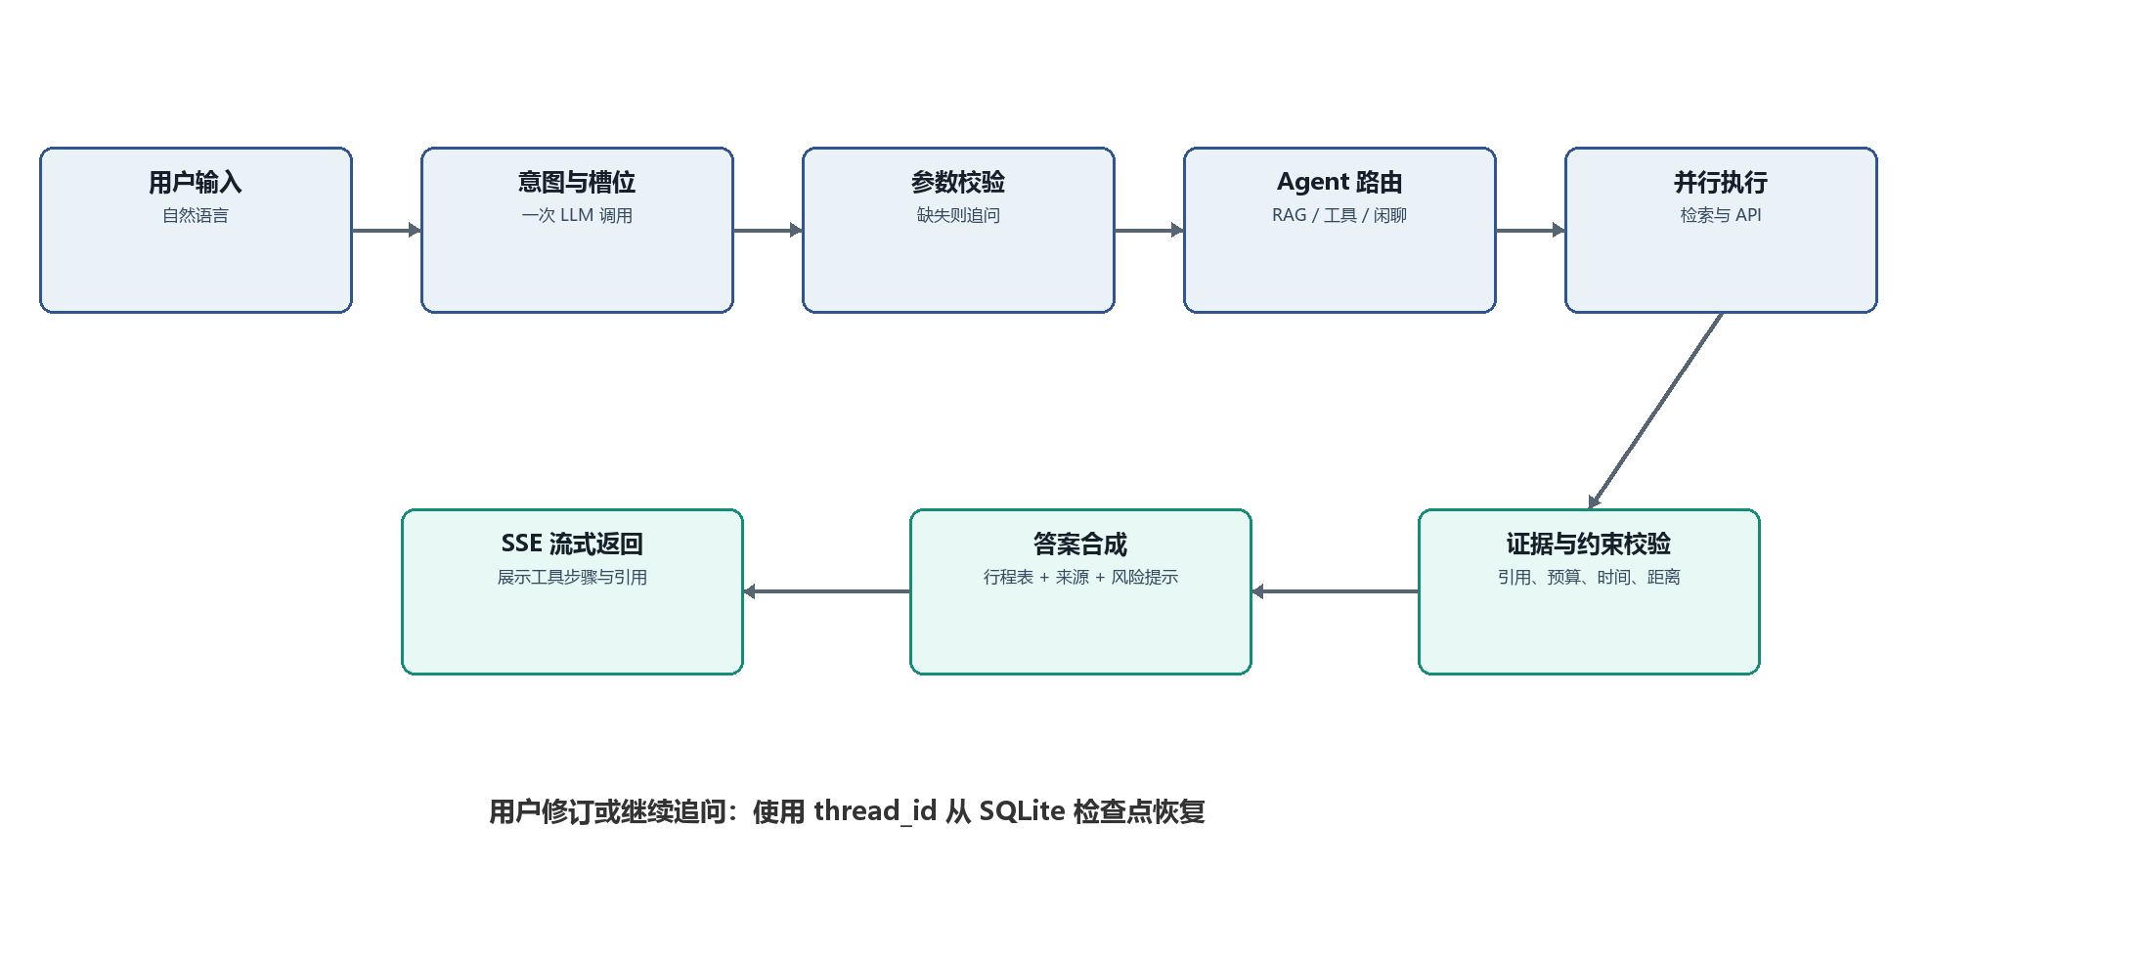
图 1 用户请求到可追溯答案的处理流程

4.1 状态机节点
节点 | 输入 | 输出 | 失败策略
normalize_input | message, thread_id | 标准化文本与上下文 | 空输入直接提示
classify_and_extract | 文本与历史槽位 | intent, slots, confidence | 修复一次；低置信度追问
route | 意图、槽位完整性 | 下一节点 | 未知意图进入边界说明
retrieve | query, filters | TopK 文档及分数 | 无命中时不强行生成事实
call_tools | 结构化参数 | 标准 ToolResult | 超时、熔断、缓存；失败时明确不可用
validate_plan | 候选行程与约束 | 冲突清单 | 最多修订一次，仍冲突则显式报告
compose | 证据、工具结果 | 带引用答案 | 引用不足则缩小回答范围
persist | 状态、轨迹、反馈 | checkpoint | 失败不影响本轮答案，但提示会话不可恢复

4.2 行程输出结构
- 行程概览：目的地、日期、人数、偏好、预算、数据更新时间。
- 每日计划：时间段、地点、活动、预计时长、地点间交通、费用区间、来源。
- 总览：住宿候选、交通候选、预算汇总、天气与装备提示。
- 限制：尚未核验的信息、第三方 API 缺失、用户需二次确认的事项。

5 系统架构与技术设计
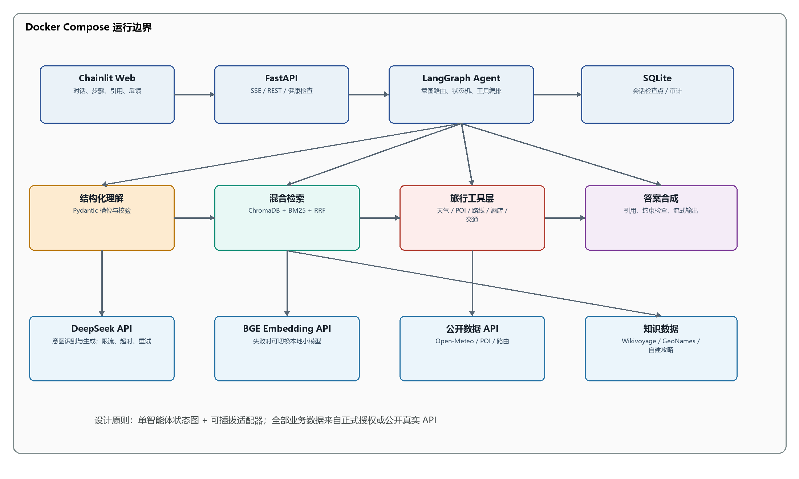
图 2 轻量级系统架构

5.1 技术选型
层级 | 选型 | 用途 | 轻量化理由
语言 | Python 3.10+ | 核心开发 | AI 生态完整，课程适配
前端 | Chainlit | 聊天、步骤、引用 | 无需维护独立前端工程
API | FastAPI + Uvicorn | REST、SSE、健康检查 | 异步、文档自动生成
编排 | LangGraph | 状态机、条件路由、检查点 | 单图替代多服务 Agent
LLM | DeepSeek API | 意图、槽位、生成 | 中文能力与 API 成本优势
结构化输出 | Pydantic + LangChain | 输出模式与校验 | 减少重复调用
RAG | LangChain | 加载、切分、检索 | 与 LangGraph 衔接
向量库 | ChromaDB 独立容器 | 持久化向量索引 | 部署简单、官方镜像
Embedding | BGE API；本地 bge-small 备用 | 文档向量化 | API 优先，无 GPU 依赖
检索 | 向量 + BM25 + RRF | 混合召回 | 兼顾语义与专有名词
记忆 | SQLite Checkpointer | 会话与审计 | 无需额外数据库
测试 | pytest + 自建评测集 | 功能与指标 | 可在 CI 离线复现
部署 | Docker Compose | 一键启动 | 统一环境、便于答辩

5.2 组件与端口
服务 | 端口 | 职责 | 持久化 | 健康检查
web | 8000 | Chainlit UI 与反向代理入口 | 无 | GET /healthz
api | 8001 | FastAPI、LangGraph、工具与 SSE | ./data/sqlite | GET /health
chroma | 8002 | 向量存储与查询 | chroma_data volume | /api/v2/heartbeat

Compose 使用非 root 用户、只读根文件系统（必要目录挂载可写卷）、资源限制和 restart: unless-stopped。密钥仅通过 .env 或部署平台 Secret 注入，.env 加入 .gitignore。

5.3 API 契约
方法与路径 | 请求 | 响应 | 说明
POST /api/v1/chat | message, thread_id?, stream=true | SSE: meta/step/token/final/error | 主对话接口
POST /api/v1/feedback | trace_id, score, reason? | status | 用户反馈
POST /api/v1/admin/index | source_path, rebuild | job_id, status | 开发环境启用，生产鉴权
GET /api/v1/traces/{id} | trace_id | 节点、耗时、工具摘要 | 隐藏提示词与密钥
GET /health | 无 | status, deps | 容器存活与依赖状态

5.4 数据模型
对象 | 关键字段 | 约束
TravelRequest | message, thread_id, destination, days, dates, people_number, preferences, budget | 日期合法；days 1-14；budget ≥0
IntentResult | intent, confidence, slots, missing_slots | intent 为枚举；confidence 0-1
ToolResult | provider, status, data, fetched_at, expires_at, error_code | 数据必须包含真实供应商和时间戳
SourceChunk | source_id, title, url, text, score, updated_at, source_type | URL 与引用一一对应；source_type 区分 private 与 public
ItineraryDay | date, periods[], cost_min, cost_max, warnings | 时间不重叠；金额单位一致
Trace | trace_id, thread_id, node_timings, tool_calls, model_usage | 不保存密钥；敏感输入脱敏

6 数据与 RAG 设计

6.1 推荐数据源与链接
数据源 | 内容 | 系统用途 | 许可与风险 | 链接
TravelPlanner Benchmark | 复杂约束行程规划评测；含数据库与验证工具 | 评测/测试数据 | 研究用途，按仓库许可核验 | https://github.com/OSU-NLP-Group/TravelPlanner
Wikivoyage Dumps | 目的地、路线、旅行主题的文本语料 | RAG 主语料 | 遵循 CC BY-SA 与署名要求 | https://en.wikivoyage.org/wiki/Wikivoyage:Database_dump
GeoNames | 城市、地名、经纬度与别名 | 地名标准化 | CC BY 4.0，需署名 | https://www.geonames.org/export/
OpenStreetMap / Geofabrik | POI、道路与地理要素区域切片 | 离线 POI 扩展 | ODbL，需署名与数据库许可合规 | https://download.geofabrik.de/
Open-Meteo | 地理编码与天气预报 API | 实时天气工具 | 按官方条款署名；无需 API Key | https://open-meteo.com/en/docs
OpenTripMap | 景点与兴趣点 API | 实时/准实时 POI 工具 | 需要 API Key，遵循服务条款 | https://opentripmap.io/product
Wikidata Query Service | 景点实体、坐标、分类与多语言名称 | POI 补充与实体对齐 | CC0 数据；注意查询限流 | https://query.wikidata.org/

数据选择原则：课程原型优先使用许可清晰、可复现的数据；不把受登录、反爬或商业条款限制的网站抓取结果写入仓库。生产级价格和库存应更换为正式签约的供应商 API。

6.2 知识库加工
覆盖范围为中国全境，包括 34 个省级行政区范围内的省会、地级市、自治州、主要县级旅游目的地及跨城市线路。知识文档按省份、城市、景点类型和更新时间打标签，支持全国统一检索与城市过滤。
1. 采集：保存 source_url、license、retrieved_at、language 与内容哈希。
2. 清洗：去导航、广告、重复段落、失效链接和明显错误；城市与景点名称对齐 GeoNames/Wikidata。
3. 切分：按标题语义切分，建议 350-600 中文字符，重叠 60-100 字；保留父文档 ID。
4. 索引：BGE Embedding 写入 ChromaDB；BM25 建立词法索引；索引版本绑定数据快照。
5. 检索：向量 Top10 + BM25 Top10，经 RRF 合并取 Top3；可按城市、类别、时间过滤。
6. 生成：只把 Top3 证据和工具结果送入 LLM；每个事实句绑定 source_id。

6.3 评测集设计
集合 | 规模 | 组成 | 用途
intent_eval.jsonl | 每类至少 30 条，共 ≥210 条 | 标准表达、口语、省略、复合意图、越界输入 | 意图准确率与槽位 F1
rag_eval.jsonl | ≥100 条 | query、相关 source_id、难负例 | Recall@3、MRR、nDCG@3
plan_eval.jsonl | ≥50 条 | 预算、天数、偏好、硬约束和参考检查器 | 约束满足率、完整率
safety_eval.jsonl | ≥30 条 | 提示注入、密钥探测、恶意 URL、超长输入 | 拒绝率与泄露检查
boundary_eval.jsonl | ≥40 条 | 只在工具可得、只在知识库可得、两者皆无、工具失败与降级 | 证据绑定率、无关知识引入、无证据拒答率

6.4 私有知识与证据口径
口径对齐：任务书评分表要求“生成回答 100% 基于私有知识、无幻觉”。本系统的“私有知识”定义为系统自有的可信数据，只包含两个来源，不使用模型参数化记忆。
证据类型 | 来源 | 标识 | 覆盖的问题 | 不允许的行为
知识证据 | 本地私有知识库（自建与人工校订条目、许可公开语料 Wikivoyage / GeoNames / Wikidata） | source_id | 景点、美食、贴士、目的地介绍等稳定事实 | 以模型记忆充当知识来源
工具证据 | 本次请求内正式 API 的真实响应（天气、交通、酒店、路线） | tool_call_id | 价格、余票、天气、营业时间等实时数值 | 在缓存有效期之外补全、估算或改写价格
无证据 | 两个来源都没有可用结果 | — | — | 生成任何事实性内容；应明确未知或说明服务暂不可用

绑定要求：答案中每个事实句必须绑定 source_id 或 tool_call_id，未绑定的事实句不得出现在答案中；工具证据必须携带供应商、查询时间与有效期。该要求与第 8 章“依据覆盖率 100%”是同一口径的两种表述。
私有属性：知识库文档在 manifest 中登记 source_type（private / public），自建与人工校订内容标记为 private，公开语料标记为 public；评测报告分别给出两类来源的文档数、占比与检索命中率。
边界管控：只有工具能回答的实时问题（价格、余票、天气）不得用知识库内容替代；只有知识库能回答的介绍类问题不得用模型记忆补全；价格与库存必须来自本次 API 响应，无可用结果时明确说明服务暂不可用。

7 外部 API 与降级策略
能力 | 首选实现 | 超时与缓存 | 降级
天气 | Open-Meteo Geocoding + Forecast | 连接 1s/总 3s；缓存 30 分钟 | 返回最近缓存；无缓存则说明暂不可用
景点 | OpenTripMap 或 Wikidata | 总 4s；缓存 24 小时 | RAG 本地知识库
路线距离 | openrouteservice/高德适配器 | 总 4s；缓存 24 小时 | 直线距离 + 明确“估算”
航班 | Travelport Flights API | 总 5s；报价按供应商有效期缓存 | 失败时返回不可用，不生成票价
火车 | Travelport Universal API Rail 或已签约铁路供应商 API | 总 5s；缓存 5 分钟 | 失败时返回不可用并保留重试入口
酒店 | Travelport Stays API | 总 5s；报价按供应商有效期缓存 | 失败时返回不可用，不生成价格区间
LLM | DeepSeek API | 总 15s；最多重试 1 次 | 返回结构化错误与稍后重试提示
Embedding | BGE-M3 API | 批量请求；永久缓存内容哈希 | 本地 bge-small-zh-v1.5

所有适配器实现统一 Provider 接口，输出 ToolResult。熔断条件为 60 秒内连续 5 次失败，熔断 60 秒；恢复阶段只放行 1 个真实探测请求。缓存只复用未超过供应商有效期的真实响应；无可用真实结果时必须明确说明服务暂不可用。

8 非功能需求与指标
维度 | 指标 | 目标值 | 测量方法
功能 | 七类意图通过率 | ≥95% | 每类固定用例自动执行
意图 | 宏平均准确率 | ≥90% | intent_eval 混淆矩阵
槽位 | 必填槽位 F1 | ≥90% | 标注槽位逐字段计算
检索 | Recall@3 | ≥95% | rag_eval 相关文档命中
检索 | MRR | ≥0.90 | 首个相关结果倒数排名均值
生成 | 依据覆盖率 | 100% | 事实句是否可映射到知识证据（source_id）或工具证据（tool_call_id）
生成 | 证据绑定率 | 100% | 每个事实句必须绑定 source_id 或 tool_call_id，未绑定不得输出
生成 | 无关知识引入 | 0 条/答复 | 引用覆盖率报告逐句判定；rag_eval 含难负例
生成 | 幻觉率 | 0% 高风险；≤2% 一般事实 | 人工双人复核 + 自动规则
规划 | 硬约束满足率 | 100% | 日期、预算、时间重叠检查器
性能 | 首 token P95 | ≤2 秒 | 从服务收到请求到首个 SSE token；20次
性能 | 完整回答 P95 | 记录基线，不作为2秒门禁 | 独立记录 total_latency_ms
性能 | 外部工具调用 P95 | ≤5 秒/工具 | 独立记录 provider latency
稳定性 | 连续 100 请求成功率 | ≥99% | 固定负载测试
部署 | 冷启动可用时间 | ≤60 秒 | compose up 到 health=healthy
资源 | 空闲内存 | ≤1.5 GB | docker stats
安全 | 高危依赖与镜像漏洞 | 0 个 | pip-audit/Bandit/Trivy
可维护 | 核心代码覆盖率 | ≥80% | pytest-cov；关键路由 ≥90%

说明：任务书中的 2 秒明确解释为首 token P95。验收报告仍同时给出应用内处理时间、首 token 时间、完整回答时间和第三方工具时间，以定位性能瓶颈。
说明：任务书评分表的“生成回答 100% 基于私有知识”按 6.4 的口径解释为：事实句 100% 可映射到知识证据或工具证据，模型参数化记忆不参与事实生成；实时数值类事实只能来自本次工具响应。

9 测试策略与流程
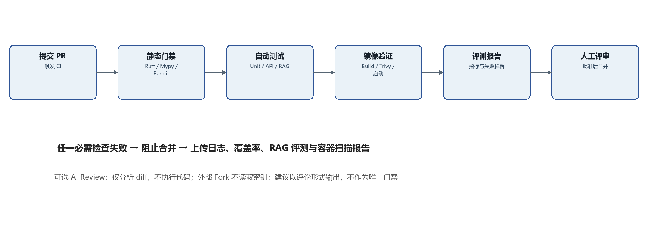
图 3 从提交到合并的自动化测试与审查流程

9.1 测试层级
层级 | 范围 | 关键用例 | 通过标准
单元测试 | 槽位、路由、RRF、预算、引用、适配器 | 空值、边界、异常、重试、熔断 | 核心模块覆盖率 ≥90%
契约测试 | DeepSeek、天气、POI、交通、酒店适配器 | Schema、超时、429、5xx、坏 JSON | 全部 Provider 契约一致
API 集成 | /chat、SSE、feedback、health | 正常、断流、重复请求、并发 | 状态码和事件序列正确
RAG 评测 | 切分、召回、融合、引用 | 同义词、专名、难负例、无答案 | Recall@3 ≥95%
端到端 | 7 类意图与多轮行程 | 正式 API 测试/生产环境 | 核心旅程 100% 通过
性能 | 首 token、完整响应、检索、并发 | 预热/冷启动、缓存命中/未命中 | 达到第 8 章目标
故障演练 | LLM/API/Chroma 超时与重启 | 断网、限流、索引损坏、磁盘只读 | 可降级且错误可解释
安全测试 | 依赖、镜像、Secret、提示注入 | 泄密、SSRF、超长输入、恶意来源 | 无高危漏洞和秘密泄露

9.2 核心验收用例
用例 | 前置 | 步骤 | 预期
E2E-01 三日行程 | 知识库已索引；天气可用 | 输入“2人预算3000元，规划3天西安历史文化游” | 抽取人数/预算/天数/偏好；调用 RAG 与天气；输出不超预算的分日行程和引用
E2E-02 缺槽追问 | 新会话 | 输入“帮我规划旅行” | 只追问目的地和天数等最少必需信息，不猜测
E2E-03 多轮修订 | 已生成西安行程 | 输入“第二天改成亲子活动，预算不变” | 继承城市、天数、预算，只修改第二天并重新校验
E2E-04 API 失败 | 天气 Provider 返回 503 | 请求明日天气与行程 | 显示天气暂不可用；仍基于 RAG 生成其余内容；记录降级
E2E-05 小众地点 | 全国知识库已索引 | 询问县级小众地点细节 | 检索对应省市资料；无可靠证据则明确未知，不编造
E2E-06 提示注入 | 知识文本含恶意指令 | 正常查询该知识 | 忽略资料中的指令，只提取事实；不输出系统提示或密钥
E2E-07 重启恢复 | 已有 thread_id | 重启 api 容器后继续追问 | 从 SQLite 恢复上下文

9.3 执行与报告
1. 开发者本地执行 pre-commit、单元测试，并使用测试环境凭据执行真实 API E2E。
2. PR CI 并行执行 lint/type/security、pytest、RAG 快速评测和 Secret 扫描。
3. CI 构建 Compose 镜像，启动服务并轮询健康检查，执行 API smoke test。
4. 主分支或每日任务运行完整 RAG、性能与真实 API 沙盒测试；失败不覆盖历史基线。
5. 产出 junit.xml、coverage.xml、rag_metrics.json、performance.json、trivy.sarif 和失败样例。

10 GitHub Actions 自动代码审查机制

10.1 工作流与门禁
工作流 | 触发 | 步骤 | 是否阻止合并
pr-quality.yml | pull_request | Ruff format/check、Mypy、Bandit、pytest-cov、detect-secrets | 是
rag-eval.yml | PR 且 RAG 文件变化 | 建立临时索引、运行快速集、比较基线 | Recall@3 下降 >2 个百分点或低于95%则阻止
container.yml | pull_request / main | Buildx、Compose smoke、Trivy FS/Image、生成 SBOM | 高危漏洞或启动失败则阻止
ai-review.yml | 内部 PR；显式标签 ai-review | 把最小化 diff 发送给 DeepSeek，输出结构化风险评论 | 否；仅辅助人工
nightly.yml | 每日定时 / 手动 | 完整评测、真实 API 沙盒、性能趋势 | 不直接阻止既有提交；创建 Issue

10.2 分支保护规则
- main 禁止直接推送；至少 1 名非作者批准；所有必需检查通过后方可合并。
- CODEOWNERS：Agent/RAG、部署、安全敏感路径由对应成员复核。
- 开启 Dependabot；依赖升级 PR 自动运行全套测试，禁止自动合并主版本升级。
- 工作流权限默认 contents: read；只有评论任务使用 pull-requests: write；第三方 Action 固定到 commit SHA。
- Fork PR 不注入任何 API Secret；AI Review 和真实 API 测试仅在可信分支执行。

10.3 AI Review 规则
AI 审查输入仅包含 PR diff、项目规则和测试摘要，不发送 .env、用户数据、完整知识库或仓库秘密。输出按“严重级别、文件与行号、问题、证据、修复建议”组织；只评论可证实问题，不自动修改或批准 PR。人工评审者必须核验 AI 建议，AI 评论不替代必需测试和 CODEOWNER 批准。

10.4 建议仓库结构
app/
api/ FastAPI 路由与 SSE
agent/ LangGraph 状态、节点、路由
models/ Pydantic 请求与结果模型
rag/ 全国数据采集、分区索引、混合检索
tools/ provider 接口与正式 API 适配器
ui/ Chainlit 入口
data/ 许可说明与可公开的小型评测数据
evals/ intent、RAG、plan、安全评测集
tests/ unit、integration、e2e
docs/ 架构、部署、测试、AI 开发档案、会议纪要
.github/ workflows、CODEOWNERS、PR 模板
Dockerfile compose.yaml pyproject.toml .env.example

11 Docker 部署与运维

11.1 部署验收
1. 复制 .env.example 为 .env，填写 DeepSeek、Travelport、天气、景点和路线服务的正式 API 凭据。
2. 执行 docker compose up -d --build。
3. 等待 web、api、chroma 三个服务状态 healthy，60 秒内完成。
4. 通过自有主机 HTTPS 域名访问系统，执行天气、目的地、三日行程和多轮修改四个冒烟场景。
5. 执行 docker compose restart api 后继续原 thread_id，验证 SQLite 持久化。
6. 执行 docker compose down 后数据卷保留；使用带 -v 的清理命令前必须备份。

11.2 配置项
变量 | 必需 | 示例/默认 | 说明
APP_ENV | 是 | production | 自有主机使用生产配置
DEEPSEEK_API_KEY | 是 | Secret | 不得写入日志
DEEPSEEK_MODEL | 否 | deepseek-chat | 以供应商当前可用模型为准
TRAVELPORT_CREDENTIALS | 是 | Secret 引用 | 航班、酒店和铁路正式凭据
CHROMA_HOST | 否 | chroma | Compose 服务名
SQLITE_PATH | 否 | /data/app.db | 挂载持久卷
PUBLIC_BASE_URL | 是 | https://travel.example.com | 自有主机外部访问地址
TOOL_TIMEOUT_SECONDS | 否 | 5 | 外部工具总超时
LOG_LEVEL | 否 | INFO | 生产禁止 DEBUG 泄露输入

11.3 可观测性
- 日志使用 JSON，字段包含 trace_id、thread_id_hash、node、provider、latency_ms、status、error_code；不记录密钥和完整个人信息。
- 每次回答返回 trace_id；Chainlit 展示节点耗时摘要；评测环境保存 LangGraph 轨迹。
- 健康检查区分 liveness 与 readiness，Chroma、正式 API 凭据或关键配置不可用时 readiness=false。
- 自有主机通过 Caddy 或 Nginx 终止 TLS，只暴露 80/443；API、Chroma 与 SQLite 不直接暴露公网。

12 竞品与开源参考
项目 | 可借鉴点 | 需避免/裁剪 | 链接
LangChain Travel Planner | Docker、工具抽象、Smoke test | Flask 改为课程指定 FastAPI；外部数据改接正式 API | https://github.com/MUSE-CODE-SPACE/langchain-travel-planner
TwoSigma Travel Planner Agent | LangGraph + FastAPI、酒店/航班/天气/景点分工 | React 与多 Agent 对本课题过重 | https://github.com/TwoSigma-Labs/Travel-Planner-Agent
LangChain Samples Travel Planner | 官方示例的状态图、线程与 Human in the Loop | LangSmith 云部署不是必需依赖 | https://github.com/langchain-samples/demos-travel-planner-agent
AI Trip Planner | 实时天气、地点、预算、汇率工具和 FastAPI | Streamlit 改为 Chainlit；核验外部数据许可 | https://github.com/Balaji-253/AI-Trip-Planner
JourneyPilot | 来源支撑的行程、RAG、Docker、自托管 | 功能范围较大，首版不做地图和 PDF | https://github.com/Lagom-TA/JourneyPilot
TravelPlanner Benchmark | 约束规划数据库、验证器与评测方法 | 不直接复制数据到产品库，先核验许可 | https://github.com/OSU-NLP-Group/TravelPlanner

参考策略：借鉴架构与测试方法，不直接照搬代码。纳入任何第三方代码前检查许可证、依赖安全和维护状态，并在 NOTICE 或依赖清单中保留归属。

13 项目计划与分工
阶段 | 周次 | 关键任务 | 里程碑
需求与设计 | 第1周 | 确定范围、数据许可、PRD、架构、评测口径 | PRD 评审通过
骨架与数据 | 第2周 | 仓库规范、Compose、FastAPI/Chainlit、全国数据清洗与分区索引 | 自有主机基础服务可启动
Agent 与工具 | 第3周 | 意图槽位、LangGraph、天气/POI、Travelport 适配器 | 七类意图主路径可用
RAG 与记忆 | 第4周 | 混合检索、引用、SQLite Checkpoint、反馈 | Top3 指标达到基线
测试与 CI | 第5周 | 真实 API 自动测试、Actions、镜像扫描、故障演练 | 所有门禁通过
优化与文档 | 第6周 | 首 token 优化、部署文档、用户手册、AI 开发档案 | 自有主机全新部署复现
答辩准备 | 第7周 | PPT、演示脚本、测试报告、风险预案 | 5分钟演示稳定完成

角色 | 主责 | 必须留下的证据
项目经理 | 范围、排期、例会、PRD、答辩整合 | 计划表、会议纪要、风险清单、验收记录
Agent/RAG 开发 | LangGraph、意图槽位、检索、评测 | 设计记录、评测脚本、指标报告、人工修正日志
平台/测试开发 | FastAPI、Chainlit、工具适配、Docker、CI | 接口文档、测试报告、工作流、部署录像

14 风险与应对
风险 | 概率/影响 | 预防 | 触发后的处理
第三方 API 限流或停服 | 高/高 | 缓存、超时、配额监控、Provider 抽象 | 使用有效真实缓存；无缓存则明确暂不可用
实时价格不可获得 | 中/高 | 使用正式授权 API，保存报价有效期 | 拒绝生成价格并引导稍后重试
RAG 全国索引规模增长 | 中/高 | 按省市分区、增量索引、元数据过滤 | 扩容 Chroma 持久卷并重建受影响分区
RAG 指标不足 | 中/高 | 清洗、分层切分、混合检索、难负例 | 调整 chunk、权重和过滤器并记录对比
LLM 幻觉 | 中/高 | 结构化输出、引用约束、无证据不回答 | 缩小回答范围并明确未知
首 token 指标受网络影响 | 高/高 | SSE、并行工具、连接池、真实响应缓存 | 监控网络与供应商耗时，优化首段生成
Secret 泄露 | 低/高 | .env 忽略、Secret 扫描、最小权限 | 立即吊销轮换，清理历史并复盘
自有主机故障 | 中/高 | 健康检查、磁盘监控、数据库备份、镜像版本化 | 在同一主机回滚镜像并恢复持久卷备份
范围膨胀 | 中/中 | 七类意图为 MVP，变更需评审 | 延期非目标功能

15 完成定义与评审清单
- □ 七类意图均有正常、缺槽、异常用例并通过
- □ 中国全境知识库完成分区索引与抽样验收
- □ RAG Recall@3 ≥95%，引用依据覆盖率 100%
- □ 多轮 10 轮与容器重启恢复测试通过
- □ 首 token P95 ≤2 秒，完整响应与外部工具耗时分别报告
- □ Docker Compose 在自有主机 60 秒内健康
- □ 航班、铁路、酒店结果均来自正式 API 且带供应商时间戳
- □ 无高危依赖/镜像漏洞，无 Secret 入库
- □ PR 合并门禁与 CODEOWNERS 已启用
- □ 所有数据源记录许可、时间、URL 和版本
- □ 事实句 100% 绑定知识证据或工具证据，无未溯源内容
- □ 评测报告分别给出私有来源与公开来源的文档占比与命中率

附录 A 参考链接
- DeepSeek API 文档
- LangGraph 文档
- FastAPI 文档
- Chainlit 文档
- Chroma 文档
- Docker Compose 文档
- GitHub Actions 文档
- Travelport Universal API
- Travelport Flights 与 Stays API
- Open-Meteo API
- GeoNames 数据导出
- Wikivoyage Dumps
- TravelPlanner Benchmark

附录 B 待确认事项
开发前需要登记三项实施参数：Travelport 或等价正式供应商的最终账号、环境端点、请求限频与生产授权范围；自有主机的域名、CPU、内存、磁盘、操作系统和公网带宽；中国全境知识库首批数据快照日期与定期更新频率。

